|  |
| --- |
| Direcció General de Participació Ciutadana |
| Consultes públiques prèvies al portal participa.gencat.cat |
| Guia visual per estructurar la consulta al portal participa.gencat.cat |

|  |
| --- |
|  |

En aquest manual veureu visualment quins són els passos a seguir per a realitzar una consulta pública prèvia al portal participa.gencat.cat i com es relaciona amb el contingut de l’avaluació preliminar i la fitxa que heu preparat bé per anar a Govern (avantprojectes de llei i decrets).

**COM ESTRUCTURAR LA INFORMACIÓ DE LES CONSULTES PÚBLIQUES PRÈVIES AL PORTAL PARTICIPA.GENCAT.CAT**

L’estructuració de les consultes al portal participa.gencat.cat ha de tenir els següents objectius:

1. Ser comprensible per a la ciutadania
2. Seguir unes pautes homogènies

Seguint aquests objectius, a la pàgina de la consulta al portal s’hi han de publicar els elements bàsics de la consulta, tal com diu l’Annex 1 de la Instrucció del 25 d’abril de 2017; sense perjudici d’altres documents que s’hi puguin annexar.

Aquesta informació s’extreu de les dues fitxes establertes en la Instrucció del 25 d’abril de 2017: fitxa annex 1 per informar al Govern i fitxa annex 2 com a document de consulta.

En aquest sentit el contingut que es visualitza a la pàgina de la consulta s’ha d’estructurar de la següent manera segons els blocs d’informació que apareixen al portal i que es vinculen amb el contingut de la fitxa que prepara el SIGOV:

1. **Síntesi dels aspectes principals objecte de consulta**:
2. **Objectiu de la consulta**: (fitxa annex 1)
3. **Preguntes adreçades a aprofundir i centrar les aportacions ciutadanes** (fitxa annex 1): sobre què voldríem que la ciutadania ens fes aportacions o donés idees.
4. **Terminis de la consulta**
5. **Destinataris principals de la consulta**
6. **Blocs en què es distribueix la informació de la pàgina web:**

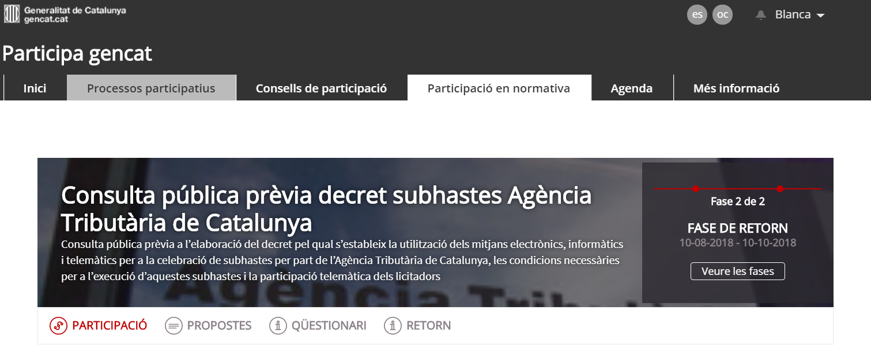

Títol i subtítol:

Títol: ha de ser curt i comunicatiu.

Subtítol: ha de ser el títol complet de la consulta.

Menú inferior

1.-Participació: en aquesta pàgina s’inclou tota la informació de la consulta pública prèvia, amb els apartats comentats anteriorment (Objectiu consulta / preguntes).

També serà la pàgina on es visualitzen els documents adjunts, al final de tot.

2.-Propostes: aquesta pàgina s’habilita per recollir les propostes de la ciutadania a la qual s’interpel·la.

3.-Retorn: un cop acabada la consulta, es fa un recull de les propostes rebudes i es fa públic. També s’indica quines opcions es prendran en consideració i quines no. En aquesta pàgina s’enllaça el document final.

Menú lateral dret superior

Fases**:** Creació de les fases de la consulta pública: Participació i Retorn. Es tracta d’un element pedagògic, per situar i explicar a la ciutadania què es fa en cada moment i en quin moment es troben, cal calendaritzar-les.

Cos principal:

1.- Primer paràgraf (sense títol): breu descripció i explicar per què es fa la consulta, 2-3 frases.

*D’on extreure la informació?* ANNEX 1. Apartat “Objectiu de la consulta”

2.- Segon paràgraf: titular “Objectiu de la consulta” i exposar sobre què es vol consultar i quins objectius es preveuen.

*D’on extreure la informació?* ANNEX 1. Apartat “Objectiu de la consulta”

3.- Tercer paràgraf: titular “Propostes i preguntes per a orientar les aportacions”. Es tracta de fer preguntes adreçades a aprofundir i centrar les aportacions ciutadanes. Per a això caldrà saber sobre què voldríem que la ciutadania ens fes aportacions o donés idees.

*D’on extreure la informació?* ANNEX 1. Apartat “Mecanisme de participació”

4.*-* Recordatori de participació*: “*Per fer arribar les teves aportacions has d’adreçar-te a l’apartat propostes del menú superior. Per realitzar la proposta hauràs d’estar donat d’alta al portal”

Columna de la dreta:

* Visualitzem les dates d’inici i finiment.
* Visualitzem els grups destinataris.

Documents adjunts, al final de la pàgina:

* Aspectes objecte de la consulta: Annex 2. -No publicar la diligència-
* Altra documentació necessària per a la consulta.

A mode d’esquema, la consulta al portal participa.gencat.cat quedarà publicada de la següent manera:

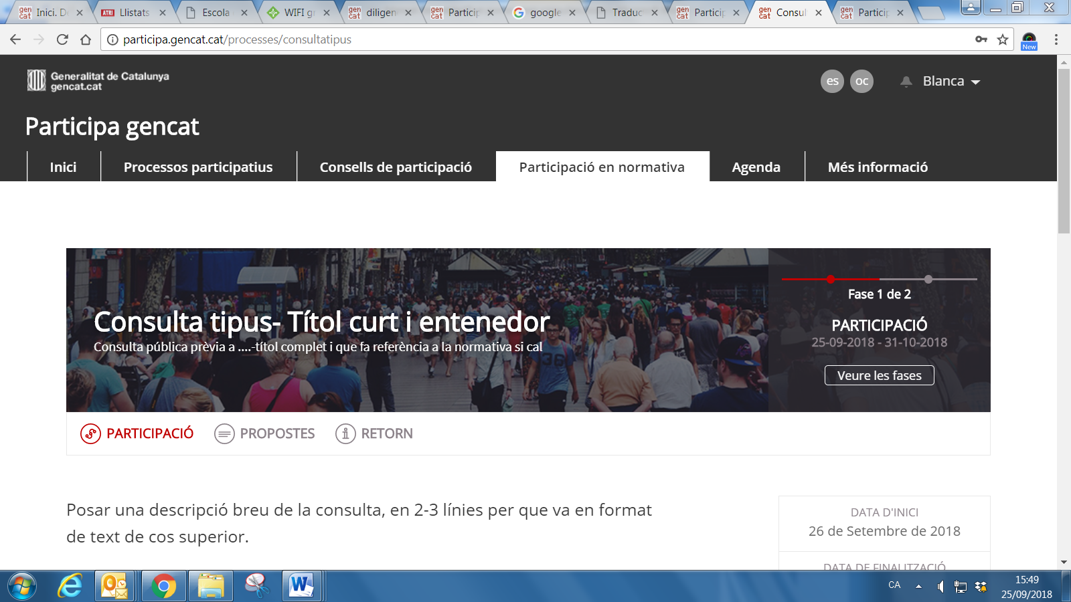

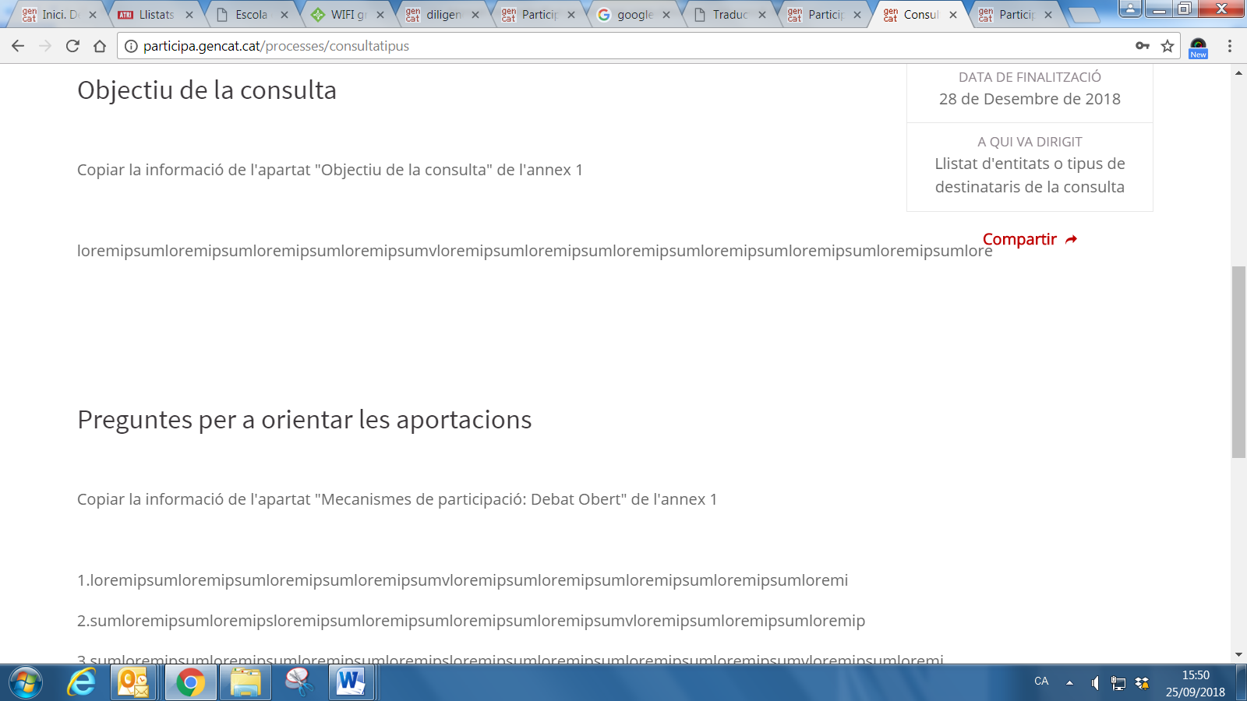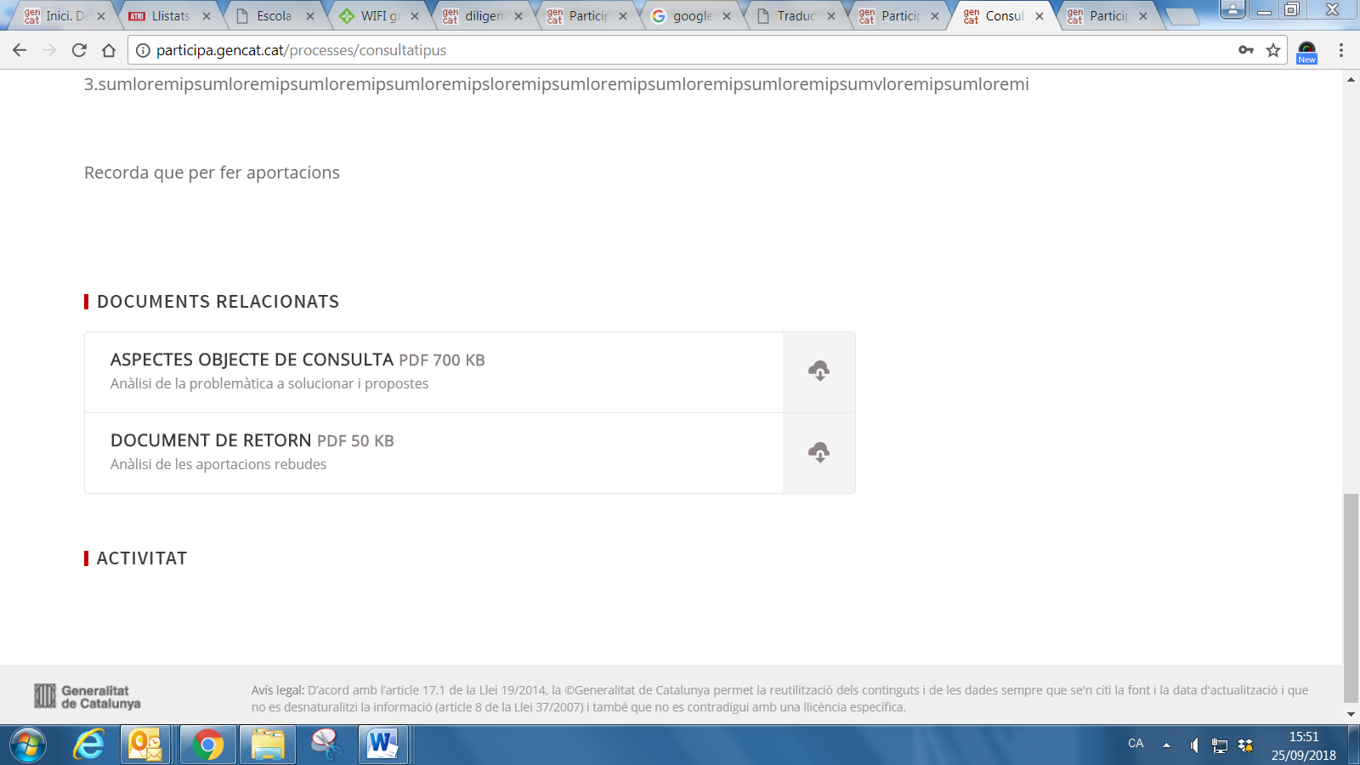

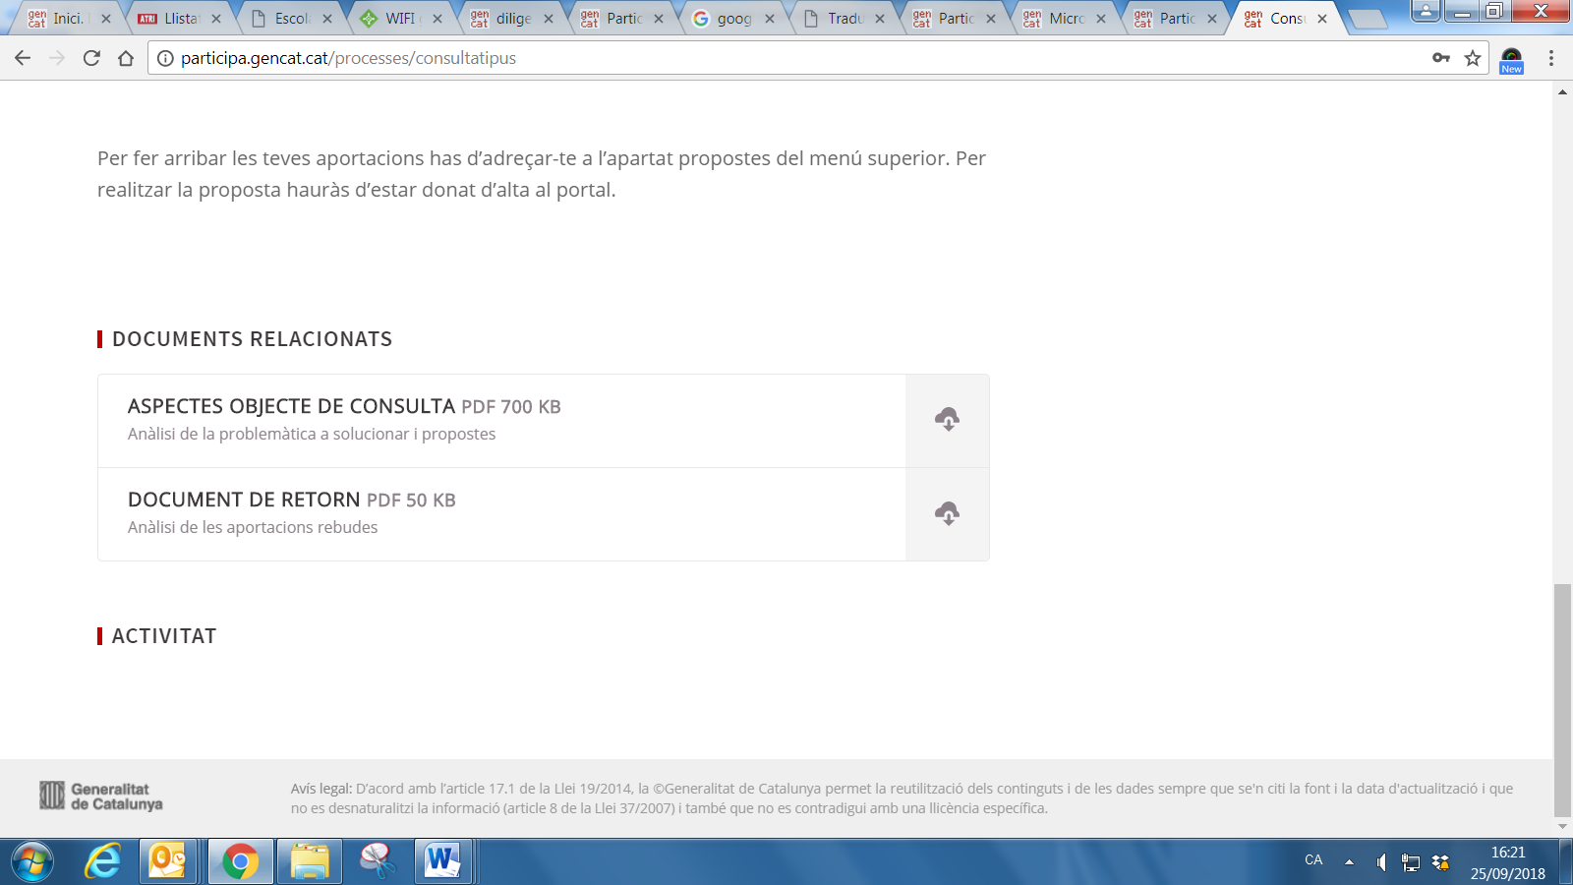

1. **Els passos per a crear la consulta pública prèvia al portal són els següents:**
2. Creació de la informació general de la consulta
3. Creació de les fases en què s’articula la consulta: participació i retorn
4. Adjuntar la documentació “Aspectes objecte de consulta” que és el model de document que fa referència la Instrucció del 25 d’abril de 2018 i/o la memòria preliminar en el cas dels avantprojectes de llei.
5. Creació de l’apartat de propostes per a recollir les aportacions ciutadanes: opció d’adjuntar fitxers, comentaris d’altres participants, etc.
6. Dinamització de les aportacions, seguiment: funcionalitats portal.
7. Creació de l’apartat de retorn per enllaçar amb el document de retorn i guia de document.

**1. CREACIÓ DE LA CONSULTA**

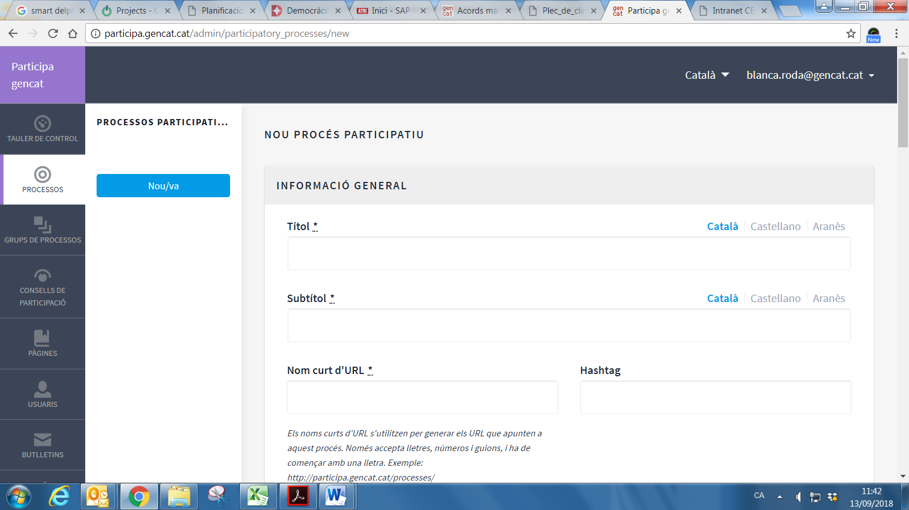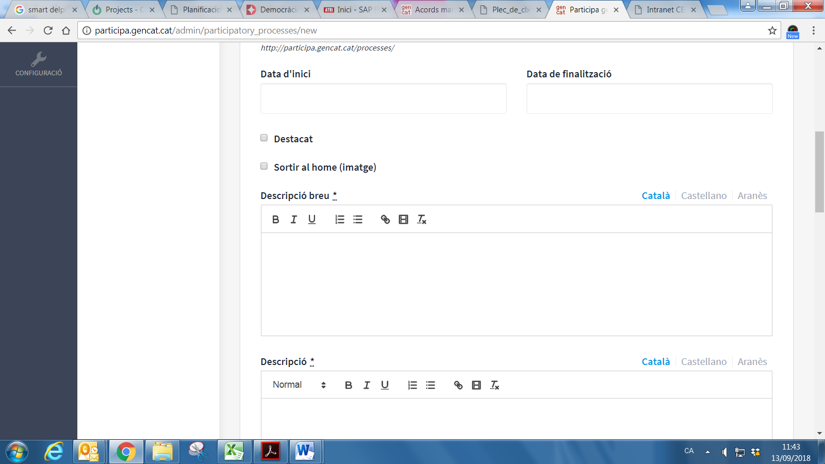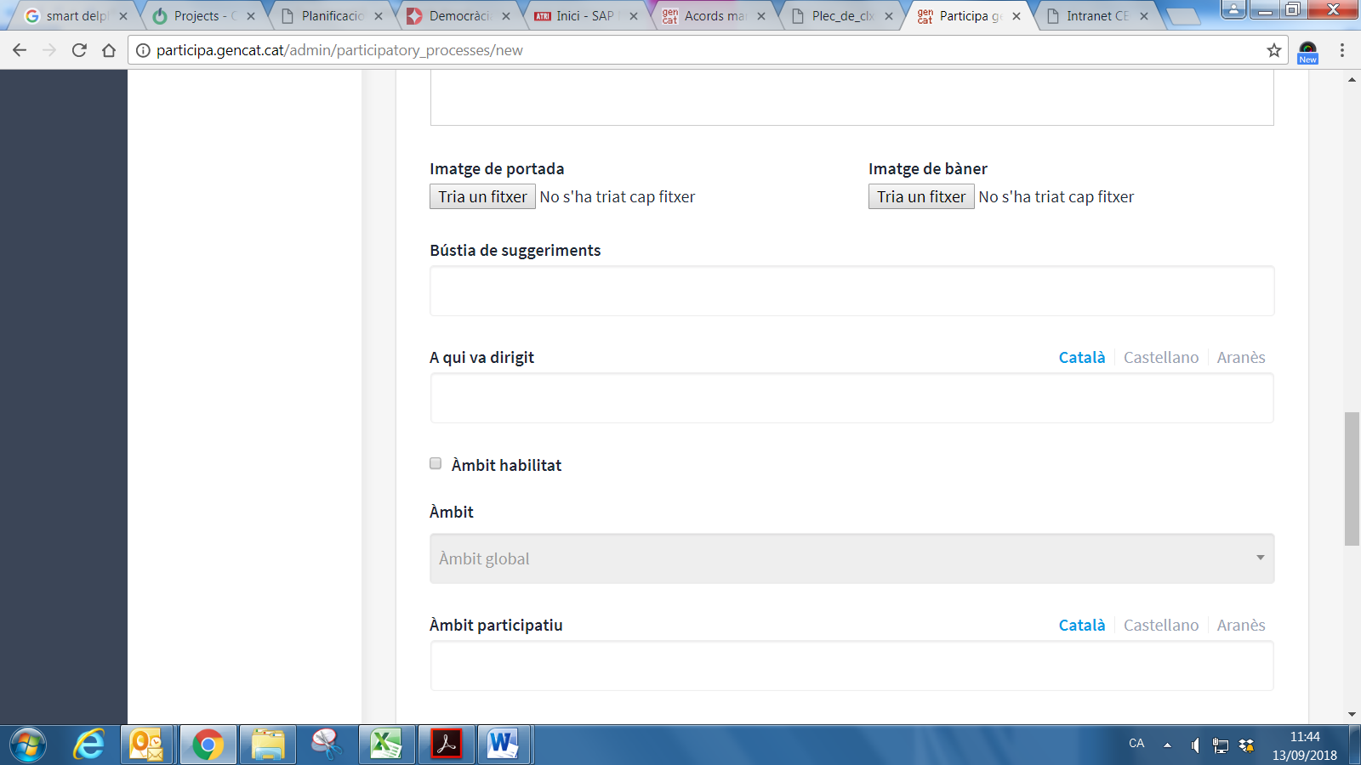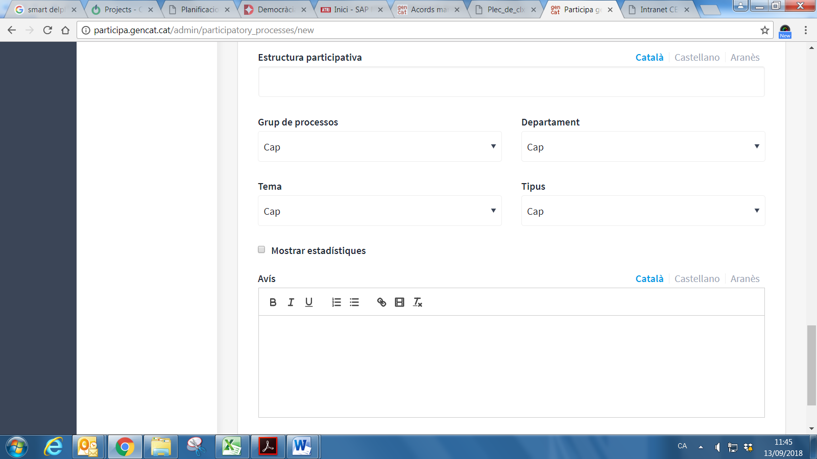

Fer un títol “Objectiu de la consulta” amb Heading 3 de l’editor de text i omplir amb l’Objectiu de la consulta de la fitxa que s’envia a SIGOV. Annex1. Un cop aquest contingut afegit, fer un bloc titulat “Preguntes per a orientar les aportacions” amb Heading 3 de l’editor de text i posar-hi les preguntes que com a unitat promotora us plantegeu a l’hora d’abordar la regulació d’aquesta matèria i que apareixen a l’apartat Mecanismes de debat de l’Annex 1.

Omplir amb una descripció molt breu de l’objectiu de la consulta, 2-3 frases

Posar nom curt d’objecte de consulta per a crear l’adreça URL

Posar un títol “comunicatiu” i curt

Posar el contingut de l’apartat “Títol de la consulta” de la fitxa del SIGOV

Incloure el contingut de l’apartat Grups als quals s’adreça la consulta de la fitxa SIGOV

**2. FASES DE LA CONSULTA**

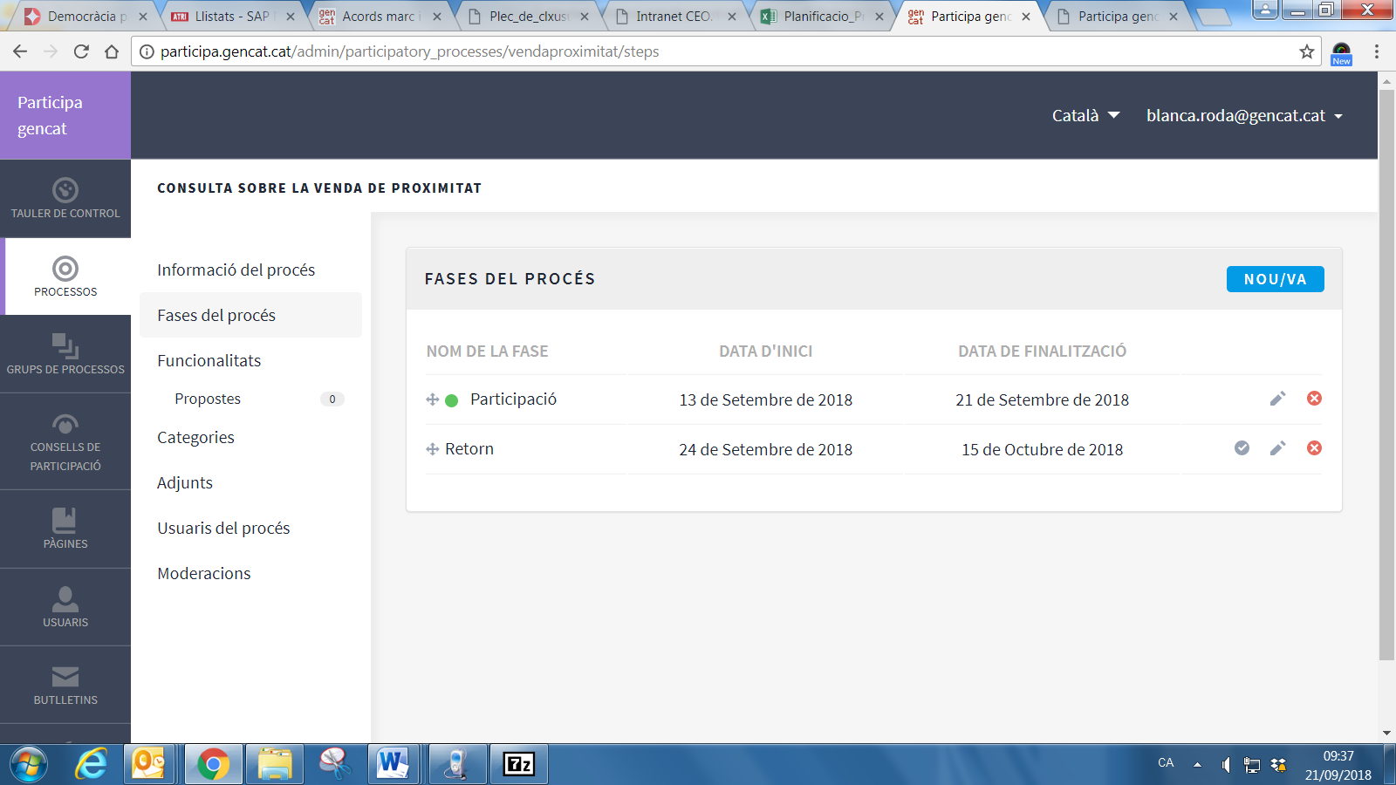

Creació de les 2 fases del procés:

1.Participació

2.Retorn

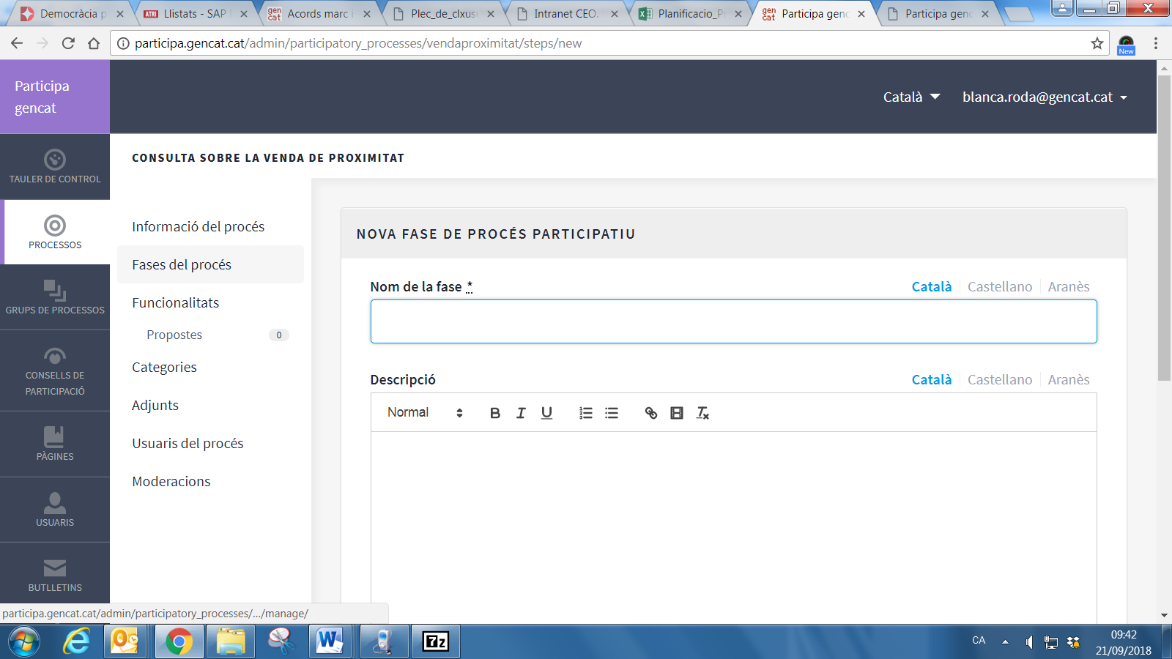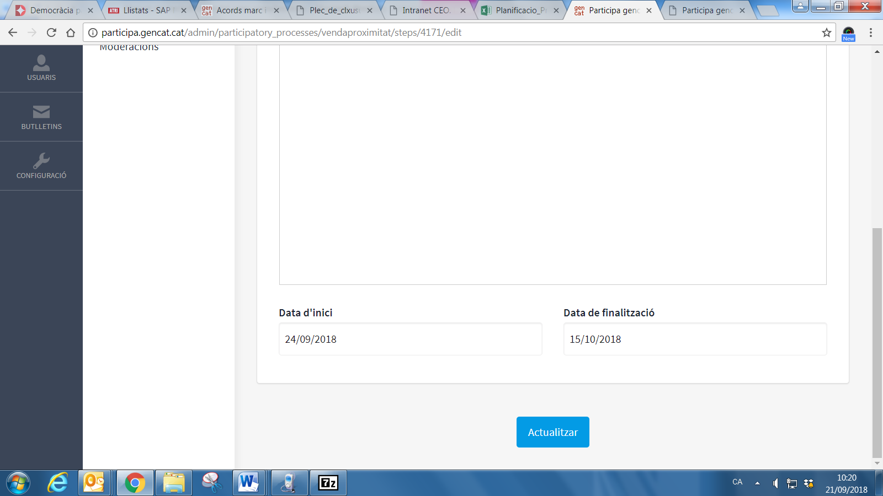

Participació:

*En aquesta fase la ciutadania i els grups específics als quals s'adreça la consulta poden fer les seves aportacions.*

Retorn:

*En aquesta fase l'òrgan promotor de la consulta pública fa una anàlisi conjunta de les aportacions rebudes i en valora la incorporació en l’anàlisi del contingut de la norma a desenvolupar.*

Data d’inici i finalització de cada fase:

Participació: des del primer dia fins al termini fixat per a fer aportacions, recomanem 1 mes

Retorn: des que s’acaba el període d’aportacions fins a 1 mes per a publicar-lo

**3.ADJUNTAR DOCUMENTACIÓ**

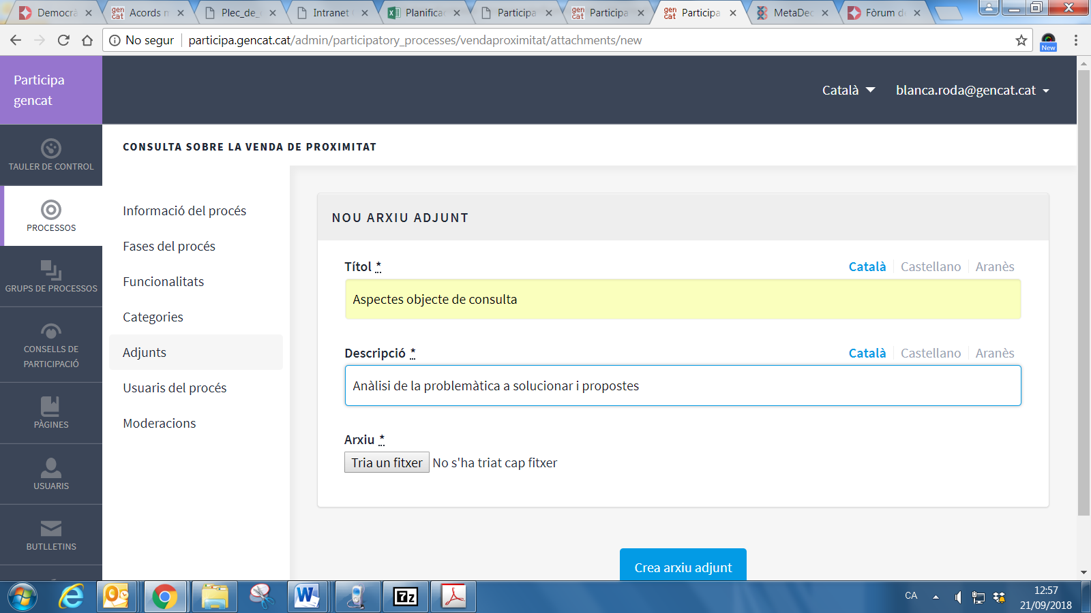

Posar aquest títol per a la memòria preliminar dels avantprojectes de llei i per a la fitxa que s’omple com a document de consulta per als reglaments. A la descripció també posar la mateixa per als dos tipus de document de consulta (memòria preliminar o fitxa Annex 2)

Per a altres documents que es vulgui adjuntar s’hi ha de posar un títol i una descripció.

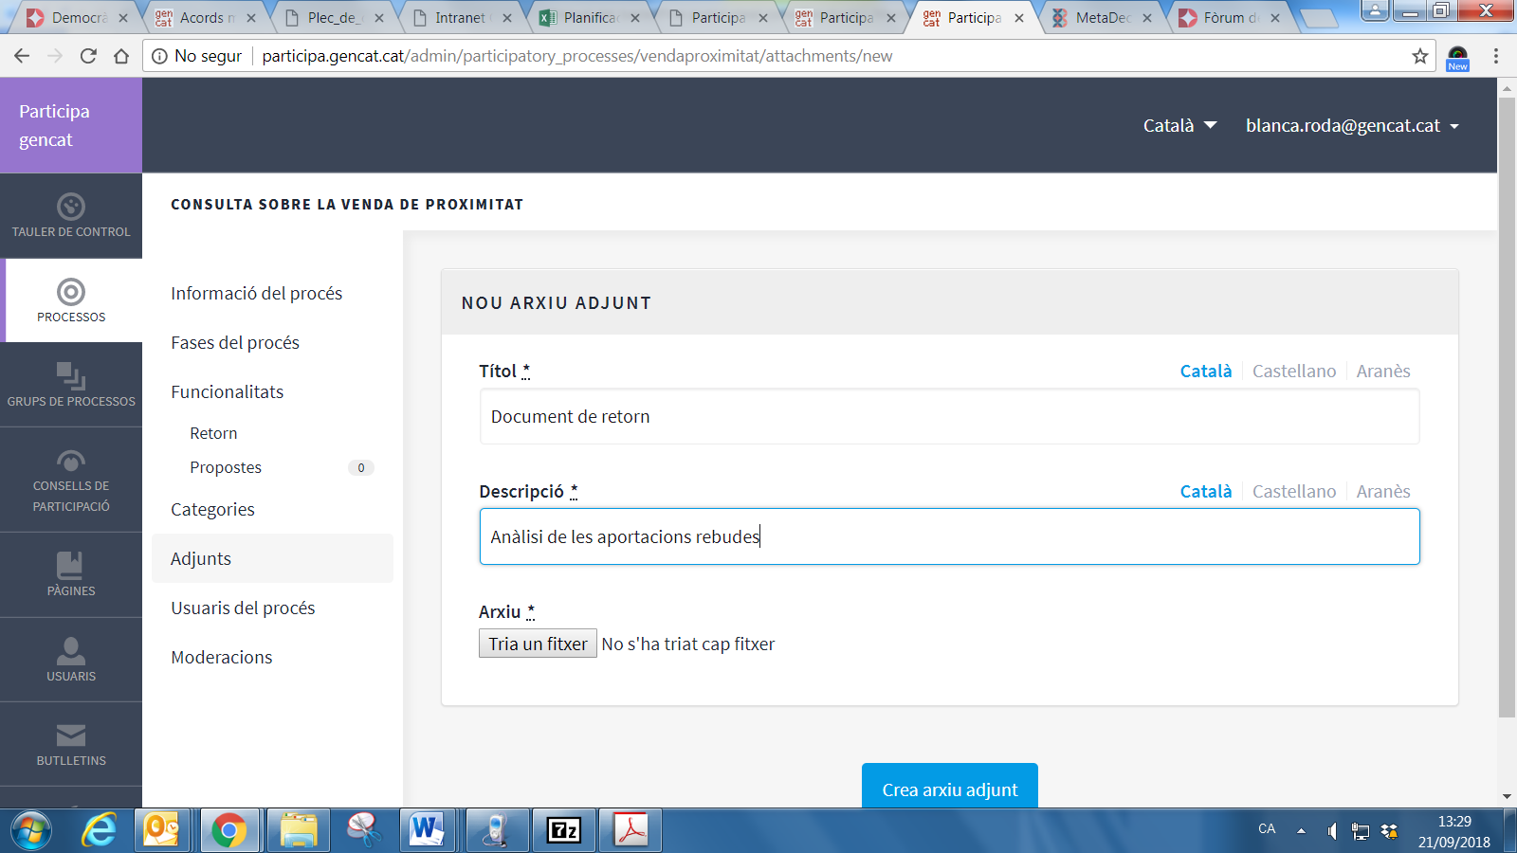

Posar aquest títol per al document de retorn i aquesta descripció: Anàlisi de les aportacions rebudes

**4. CREACIÓ APARTAT PROPOSTES**

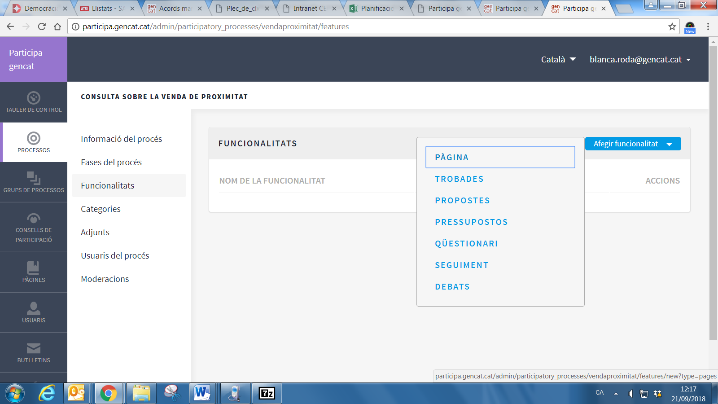

Triar la funcionalitat de propostes del desplegable

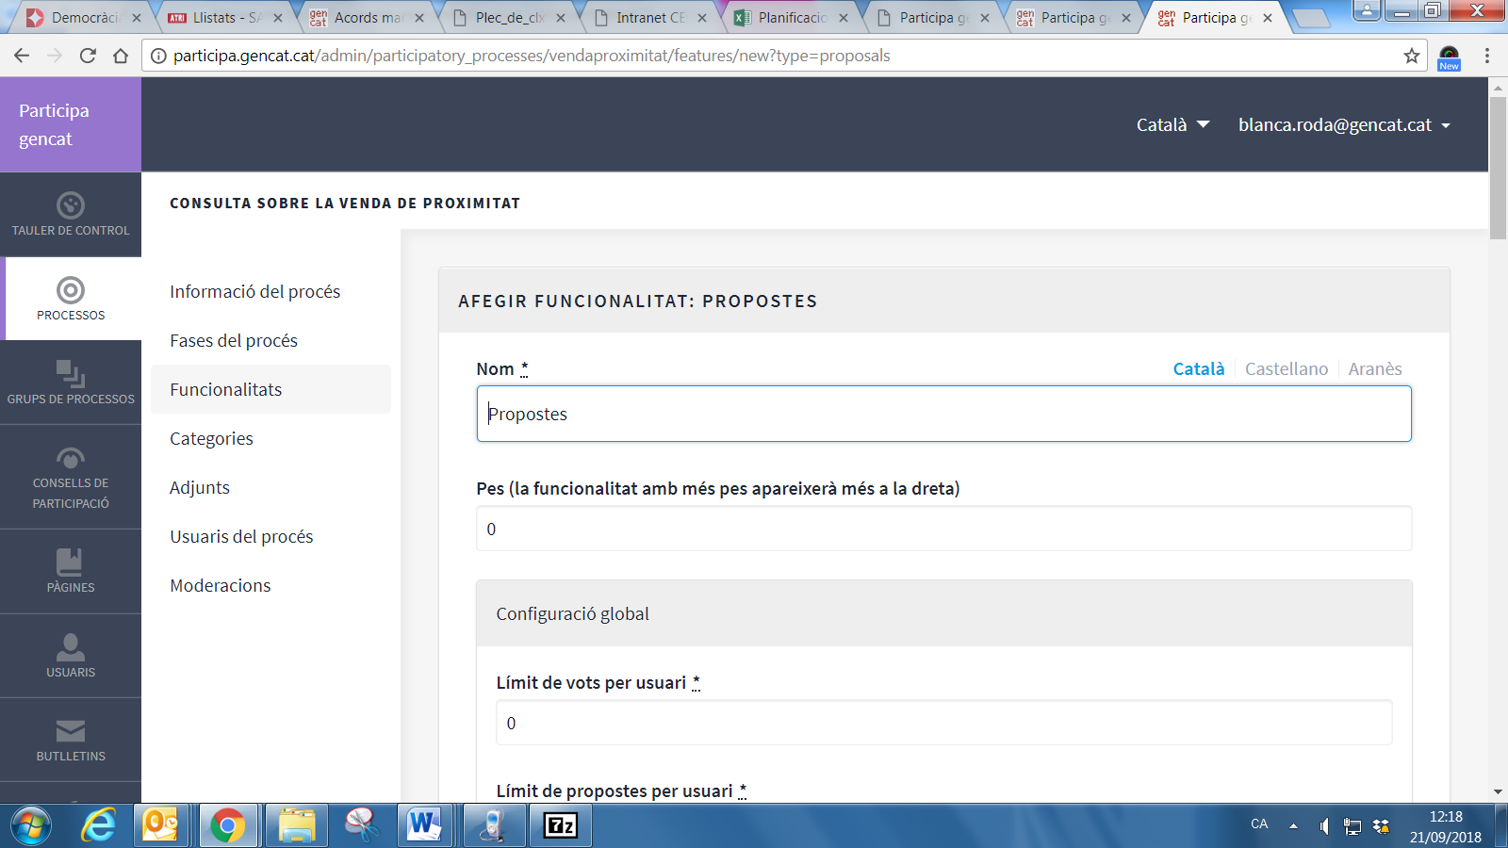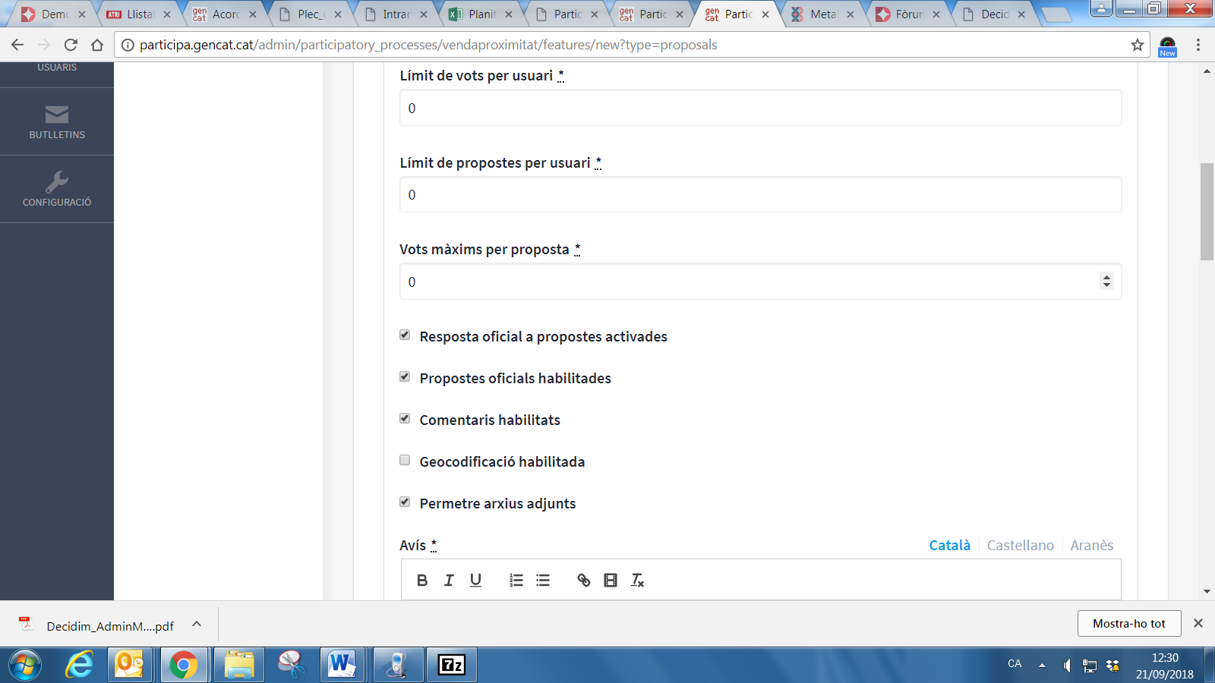

Deixar sempre a zero, tret que es vulgui limitar.

Important: activar “Permetre arxius adjunts”

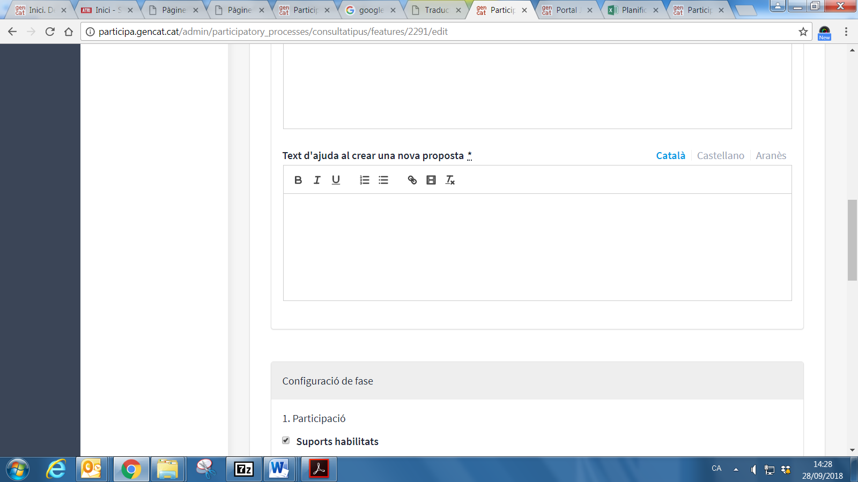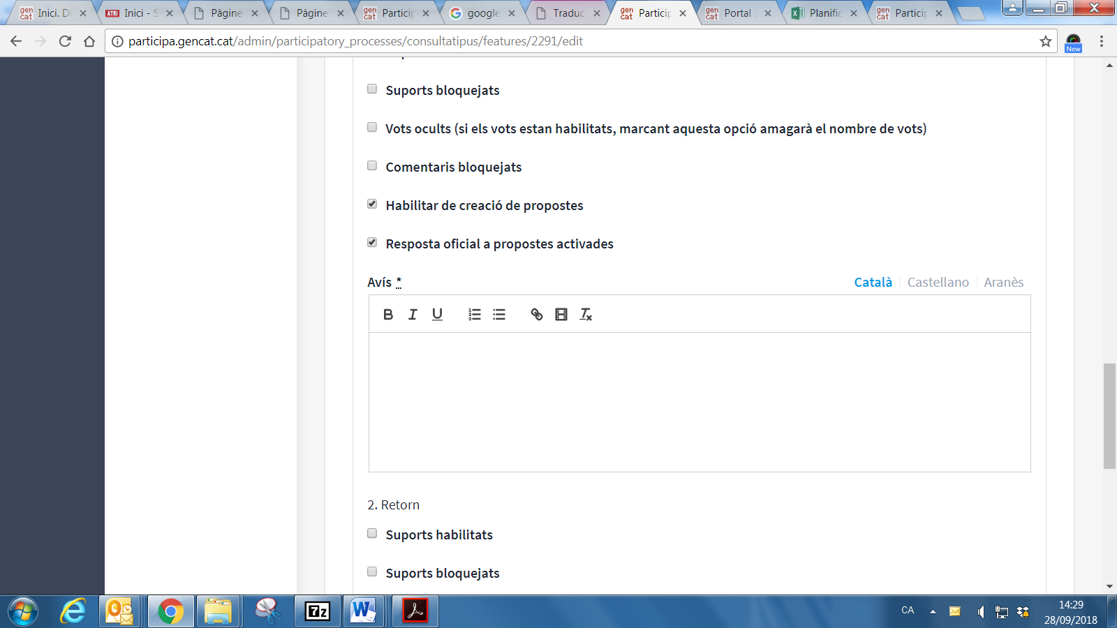

En la configuració de la funcionalitat de propostes, a la fase de participació han d’estar activats els següents apartats:

Suports habilitats

Habilitar la creació de propostes

Resposta oficial a propostes activades

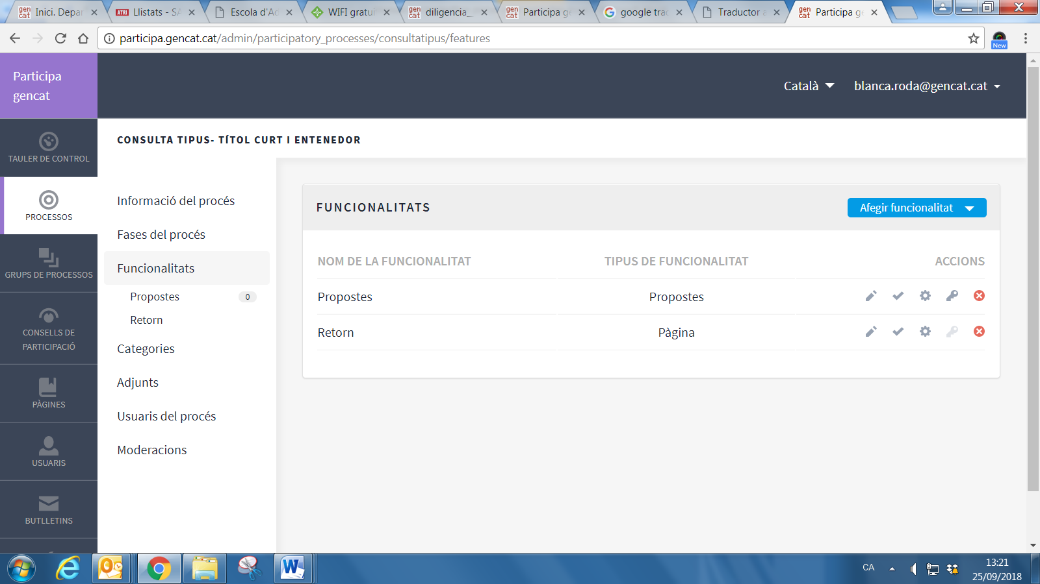

La funcionalitat de pàgina per al retorn la podeu activar quan s’hagi acabat el període de consulta i posar-hi el següent text mitjançant el botó “Editar”:

*S’estan analitzant les propostes rebudes i preparant l’informe de retorn.*

Quan estigui el document de retorn realitzat i adjuntat, cal enllaçar-lo a aquesta pàgina.

Un cop creada la funcionalitat de propostes, s’ha d’activar, pitjant sobre el tic. Si no es fa no es visualitza al front-office.

**6. CREACIÓ APARTAT RETORN**



Triar la funcionalitat de pàgina del desplegable

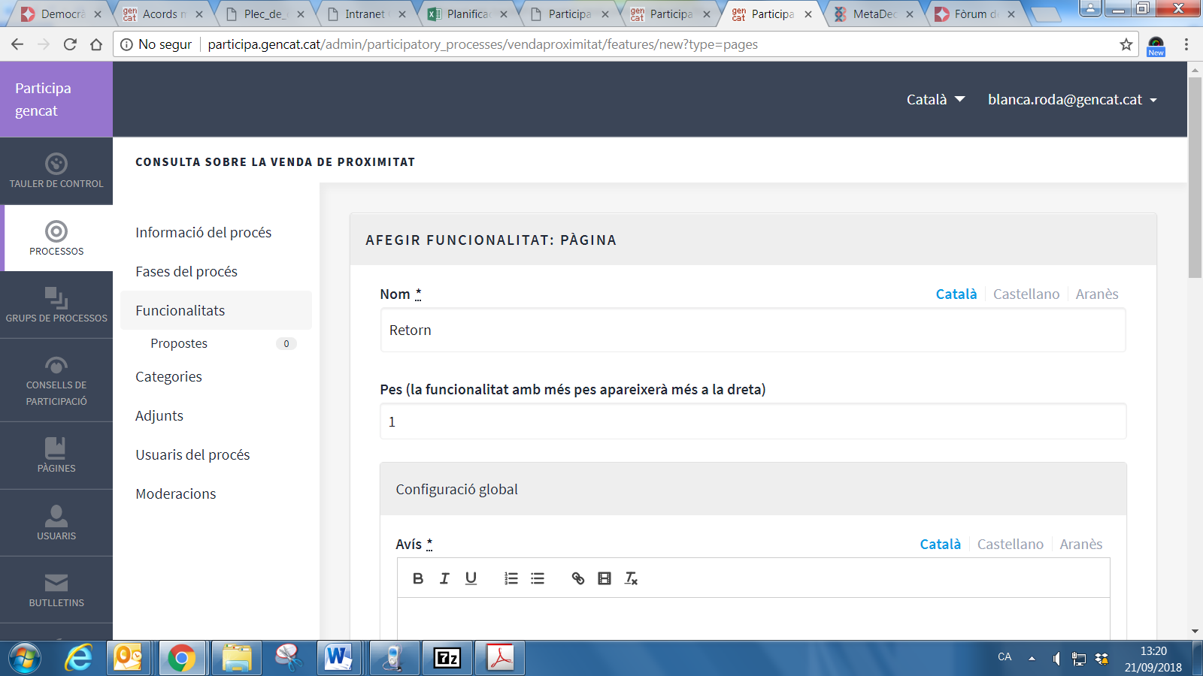

Crear la pàgina de retorn

Posar pes 1

La funcionalitat de pàgina per al retorn la podeu activar quan s’hagi acabat el període de consulta i posar-hi el següent text mitjançant el botó “Editar”:

*S’estan analitzant les propostes rebudes i preparant l’informe de retorn.*

Quan estigui el document de retorn realitzat i adjuntat, cal enllaçar-lo a aquesta pàgina. S’ha d’anar a editar i escriure el text:

*Podeu consultar el document de retorn, on es recullen les propostes que s’han fet i la seva anàlisi.*

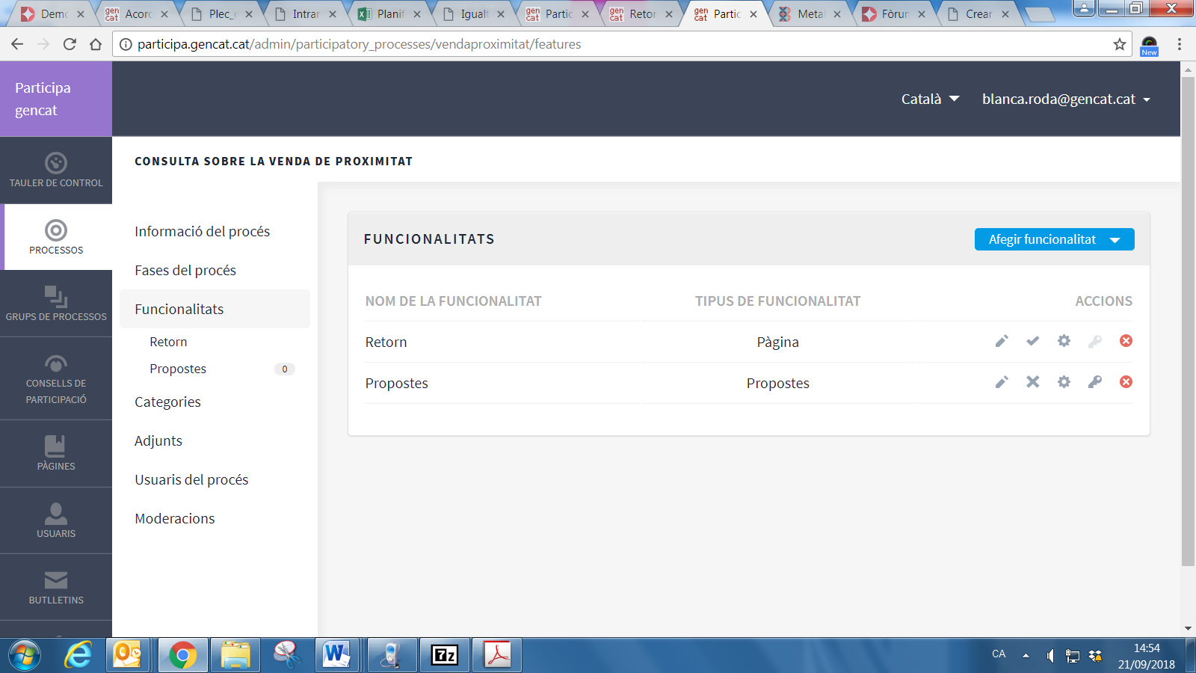

Editar la pàgina i posar el text següent:

*Podeu consultar el document de retorn, on es recullen les propostes que s’han fet i la seva anàlisi.*

Enllaçar-ho amb el document que haurem adjuntat. En l’enllaç, amb l’editor de textos, hi heu de posar l’URL que apareix quan s’obre el document adjunt de retorn.



Posar aquest títol per al document de retorn i aquesta descripció: Anàlisi de les aportacions rebudes

* Disposeu d’una plantilla a l’entorn web de preproducció:

<https://preproduccio.participa.gencat.cat/processes/consultapreviaformacions>